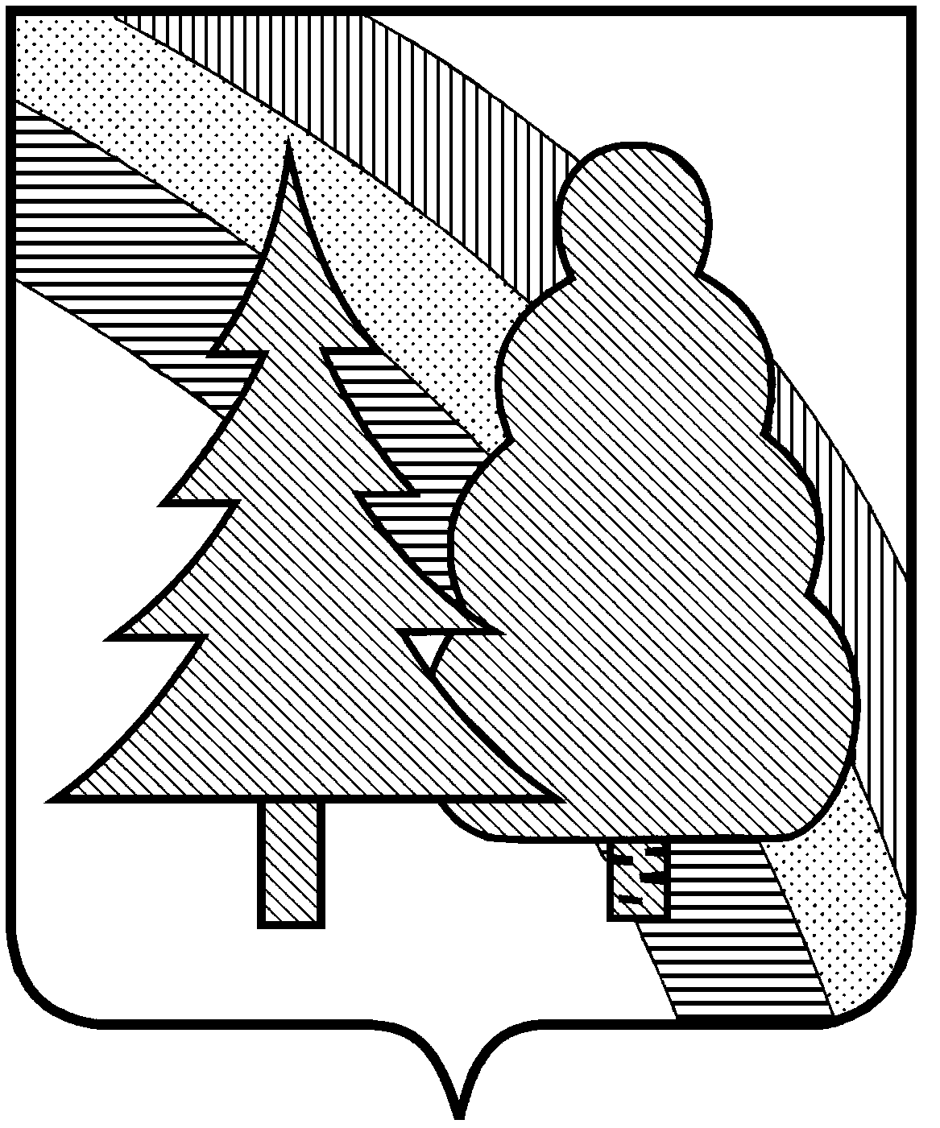

CОВЕТ НАРОДНЫХ ДЕПУТАТОВ
закрытого административно-территориального
образования г.Радужный Владимирской области

Р Е Ш Е Н И Е

08.09.2025 19/95
О внесении изменений в решение Совета народных депутатов ЗАТО г. Радужный Владимирской области об утверждении бюджета ЗАТО г. Радужный Владимирской области на 2025 год и на плановый период 2026 и 2027 годов

В целях реализации полномочий органов местного самоуправления, предусмотренных Федеральным законом от 06.10.2003 № 131-ФЗ «Об общих принципах организации местного самоуправления в Российской Федерации» и Бюджетным кодексом Российской Федерации, рассмотрев обращение главы города ЗАТО г. Радужный Владимирской области от 04.09.2025 № 01-11-4055, руководствуясь статьей 25 Устава муниципального образования ЗАТО г. Радужный Владимирской области, Совет народных депутатов ЗАТО г. Радужный Владимирской области

Р Е Ш И Л:

1. Внести в решение Совета народных депутатов ЗАТО г. Радужный Владимирской области от 16.12.2024 № 20/102 «Об утверждении бюджета ЗАТО г. Радужный Владимирской области на 2025 год и на плановый период 2026 и 2027 годов» следующие изменения:
1.1. Пункт 15 дополнить подпунктом 5 следующего содержания:
« 5) возмещения затрат в связи с оказанием услуг по водоснабжению в рамках муниципальной программы "Обеспечение населения на территории ЗАТО г. Радужный Владимирской области питьевой водой"».
2. Настоящее решение вступает в силу со дня его официального опубликования в информационном бюллетене администрации ЗАТО г. Радужный Владимирской области «Радуга-информ».

Врио главы города | И.о.председателя Совета народных депутатов
_____________ С.В.Лисецкий | ______________________ О.Г.Митенин

